Temat tygodnia: Muzyka jest wszędzie

„Muzyka to coś wspaniałego” Dominika Niemiec

Dźwięki płyną bardzo leciutko niby frunące ptaszki na wietrze, ciekawi was, czego słucham? Właśnie przysłuchuję się orkiestrze. W tle brzmią grube trąby. Słychać skrzypce, dzwonki i flety. Mam na twarzy coraz większe wypieki. Teraz partię solową mają klarnety. Orkiestra gra coraz głośniej, czuję się podekscytowana. Dźwięków jest wokół mnie coraz więcej, chciałabym umieć tak grać sama. Bo świat nut jest zaczarowany, muzyka to coś wspaniałego. Może wzruszać, albo zachwycać, wzbudzić euforię w sercu każdego.

Rodzic rozmawia z dziećmi na temat wiersza:

1.Jak myślicie, gdzie była dziewczynka?

2. Czego słuchała?

3. Jakie instrumenty grały w orkiestrze?

4. Jak czuła się dziewczynka, słuchając muzyki?

5. Jakie emocje może wywoływać muzyka?

Link do koncertu muzycznego: https://www.youtube.com/watch?v=O192eo9zbT4 (słuchamy tylko fragment, czas trwania w zależności od percepcji dziecka).
Czy można żyć bez muzyki? – można, ale co to za smutne życie. Muzyka dodaje naszemu życiu wielu barw, rozwija nasze emocje i odkrywa to co w nas ukryte. A więc sprawdźmy co nam w duszy gra?
- Posłuchajcie piosenki „Skaczące nutki” i odpowiedzcie na kilka pytań https://www.youtube.com/watch?v=pP5LwJA1Gu0
- Jaki nastrój ma ta piosenka? (wesoła czy smutna)
- Co to są nutki ?
- Jak wyglądały nutki i jak skakały?
- Czy potrafisz skakać tak samo jak nutki z piosenki? Włącz jeszcze raz piosenkę i zatańcz z nutkami.
- Nuty to czarne znaki którymi da się zapisać melodię na pięciolinii, wyglądają tak:
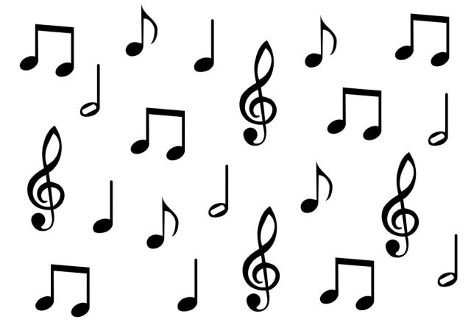
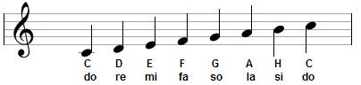
- Teraz policz na obrazku ile grup ludzi śpiewa, otocz pętlą i pokoloruj tę grupę w której są trzy osoby,
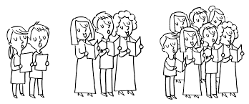
- Muzyka to śpiew i taniec, oto wasze ulubione piosenki, pośpiewajcie i potańczcie !!! Zapraszam do słuchania, śpiewania i tańca
„Jestem sobie przedszkolaczek” https://www.youtube.com/watch?v=WqkJv7qHRgg
„Idziemy do ZOO” https://www.youtube.com/watch?v=rXz-hKkUvoM
„Bańkę łap” https://www.youtube.com/watch?v=tDftqSaFB2E
- Czy u Was w domu gra muzyka? Może słuchać ją ciągle nawet wtedy kiedy nic nie gra ? Wysłuchajcie tego wiersza, a potem zamknijcie oczy i w ciszy wsłuchajcie się w odgłosy jakie słychać w waszym domu, bądź za oknem. Czy coś gra?
Muzyka w kuchni
W kuchni jest kuchenna muzyka
ze śpiewem solowym czajnika.
Woda w rurach szumi,
gaz syczy jak umie,
dzwonią łyżki i noże,
każdy się stara jak może.
Każda kropla z kranu spadająca
- to jest nuta śpiewająca.
Garnki dźwięczą, a rondle dzwonią
kuchennych dźwięków kakofonią.
A na tle tej kochanej muzyki
- od czasu do czasu śpiewają czajniki
I wtedy każda kucharka,
myśli, że ma w domu kanarka.
6. Barwy muzyki – czy muzykę można namalować ? Wysłuchajcie tej melodii, o zmiennym tempie, możecie razem wyklaskać lub wytupać rytm. Potem weźcie kartkę, pędzel i farby lub kredki i spróbujcie namalować to co usłyszeliście. Mogą to być wzorki, szlaczki malowane i nakładane na siebie raz szybciej raz wolniej, a może to być jakiś skaczący zwierzak lub cokolwiek innego co przyniesie Wam wasza wyobraźnia. https://www.youtube.com/watch?v=afceLnZTLP4
7. Jeszcze jedno zadanie na koniec czy wiecie jak nazywa się zespół instrumentów, które grają wybrane utwory? Oczywiście to ORKIESTRA !!!
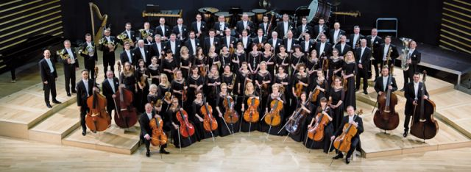
A teraz zapraszam Was na krótki koncert najprawdziwszej orkiestry symfonicznej. Posłuchajcie utworów granych przez orkiestrę symfoniczną, spróbujcie odgadnąć z jakiego filmu pochodzą? Spójrzcie tylko ile różnych instrumentów jest w orkiestrze. Rodzicu włącz pełny ekran. Brzmi znajomo.:) https://www.youtube.com/watch?v=Mvm2r1igPtM
https://www.youtube.com/watch?v=TI_P7pnZrJs
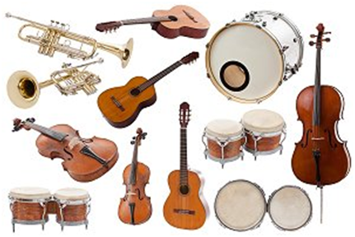

8. Ćwiczenie badawcze dla chętnych i ciekawskich
Zabawa badawcza „Grająca woda”. Dziecko siedzi przy stoliku. Przed nim stoi kieliszek na nóżce, a na stoliku butelka lub inne naczynie z wodą. Rodzic prosi, aby dziecko suchym palcem pocierało wokół krawędzi kieliszka – szybko i powoli. Pyta: Czy słyszysz jakieś dźwięki? Suchym palcem nie wydobędziemy dźwięków z kieliszka. Następnie dziecko wykonuje tę samą czynność, ale tym razem palec powinien być mokry. Należy trzymać kieliszek mocno za nóżkę, żeby się nie przesuwał, ale nadal powinien stać na stole. Rodzic pyta: Czy teraz słyszysz dźwięk? Jeśli dziecko wykonało ćwiczenie prawidłowo – usłyszy dźwięk. Następnie dziecko wlewa do kieliszka trochę wody i ponownie próbują grać na nim mokrym palcem. Z kieliszka wydobywa się dźwięk. Rodzic zachęca dziecko, by spróbowało porównać dźwięki, jeśli np. do trzech kieliszków wleje różną ilość wody. Dziecko z rodzeństwem lub rodzicami sprawdza, od czego zależy wysokość dźwięku.
Po wielu próbach Rodzic zaprasza dziecko do rozmowy: Jak myślisz, dlaczego, gdy pocieraliśmy kieliszek suchym palcem, nie było słychać dźwięków. A dlaczego dźwięki są różne, gdy wlejemy mniej i więcej wody? Pamiętasz, jak robiliśmy telefon? Czy pamiętasz, co to jest fala dźwiękowa? Rodzic systematyzuje wiedzę dziecka: Palec wprawia w drganie szkło kieliszka, które z kolei pobudza do drgań powietrze znajdujące się w środku. Wewnątrz kieliszka powstają fale dźwiękowe. Gdy do kieliszka nalewamy więcej wody, wysokość dźwięku się obniża. Aby pokazać drgania szkła, rodzic może przyczepić do kieliszka piłeczkę pingpongową na nitce i zademonstrować dziecku raz jeszcze wprawianie kieliszka w drganie. Podczas pocierania palcem brzegu kieliszka piłeczka będzie się odchylać.
Proszę obejrzeć filmik z Internetu, na którym mamy zaprezentowaną szklaną orkiestrę. https://www.youtube.com/watch?v=IAukTkohsEU „Duet na szklanym instrumencie - gra na kieliszkach”

9. Jeśli sam chcesz zrobić instrument, oto kilka propozycji - gitara https://ekodziecko.com/zabawkowa-gitara
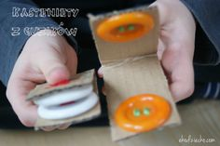
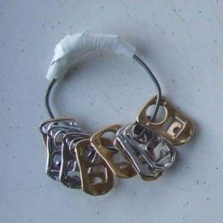
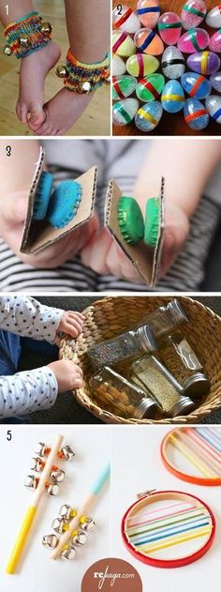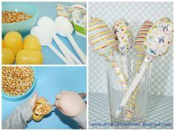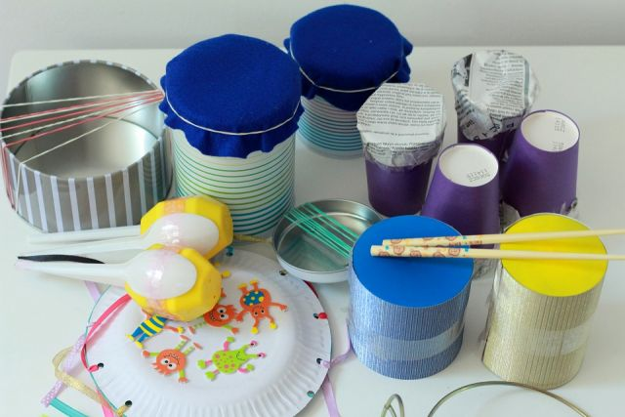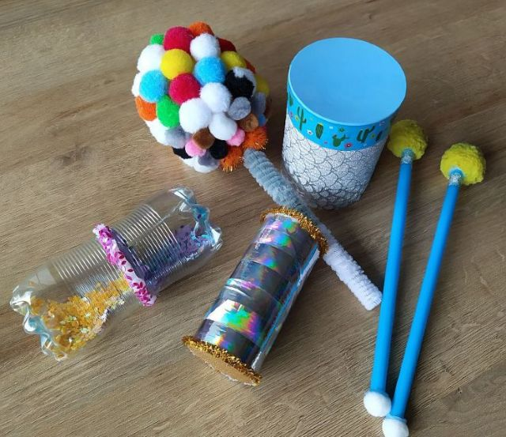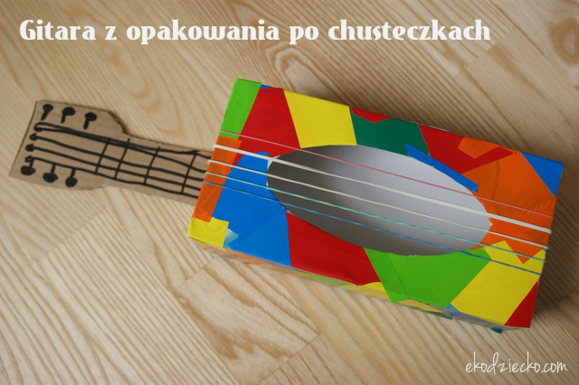
Stwórz własny instrument....Pokaż nam co zrobiłeś, może wpadł Ci do głowy inny pomysł na zrobienie instrumentu

